Школе №883 присвоили имя легендарного командарма
14.11.2022
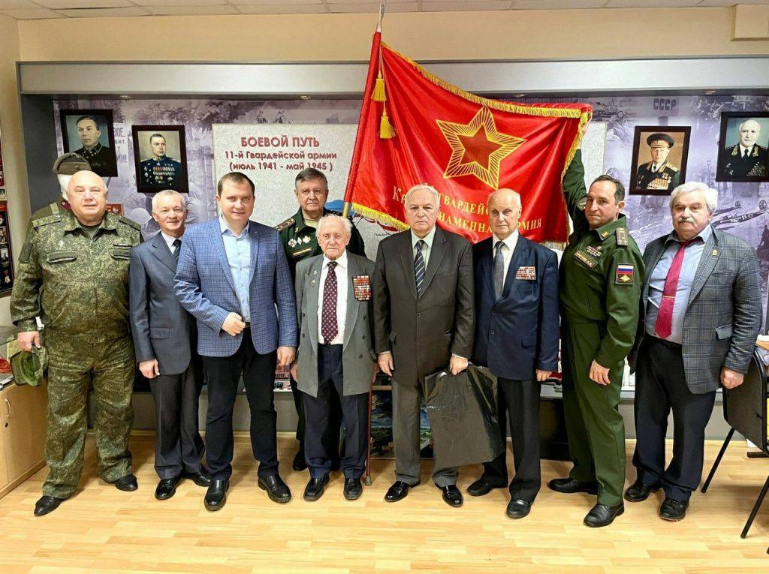
Школе № 883 на Планерной присвоили имя генерал-лейтенанта Михаила Фёдоровича Лукина. Решение о присвоении школе № 883 имени Героя Российской Федерации генерал-лейтенанта М.Ф. Лукина приняла городская межведомственная комиссия по наименованию территориальных единиц города Москвы. Об этом сегодня сообщили сотрудники администрации школы.

«Это событие имеет огромное значение для школы! На этой неделе в образовательном учреждении пройдёт неделя памяти, в рамках которой будут проводиться различные мероприятия: во всех классах пройдут классные часы, посвящённые жизни и подвигу М.Ф. Лукина. Ученики школы посетят торжественный митинг у места захоронения М.Ф. Лукина, посвящённый 130-летию со дня его рождения. А завершением недели станет торжественное открытие памятной доски и концерт в честь присвоения школе имени М.Ф. Лукина», — рассказал директор школы № 883 Антон Михалев.

Имя командующего армии школа получила неслучайно — в 1979 году здесь открылся музей 11(16) гвардейской Краснознаменной армии, которую возглавлял Лукин. Лукин в октябре 1941 года попал в немецкий плен, пытаясь вырваться из окружения. Несмотря на тяжелейшие ранения и ампутацию ноги, генерал не растерял мужества и не изменил присяге, находясь в плену. Он не сообщил ценных военных сведений и отказался от сотрудничества с врагом. Освободили Михаила Лукина перед самым концом войны — в апреле 1945 года.

Фото предоставлено администрацией школы

Адрес страницы: http://severnoe-tushino.mos.ru/rubric/detail/11224282.html
Управа района Северное Тушино города Москвы

